
BUENOS AIRES
  - S
DE REGALO

4D/3N

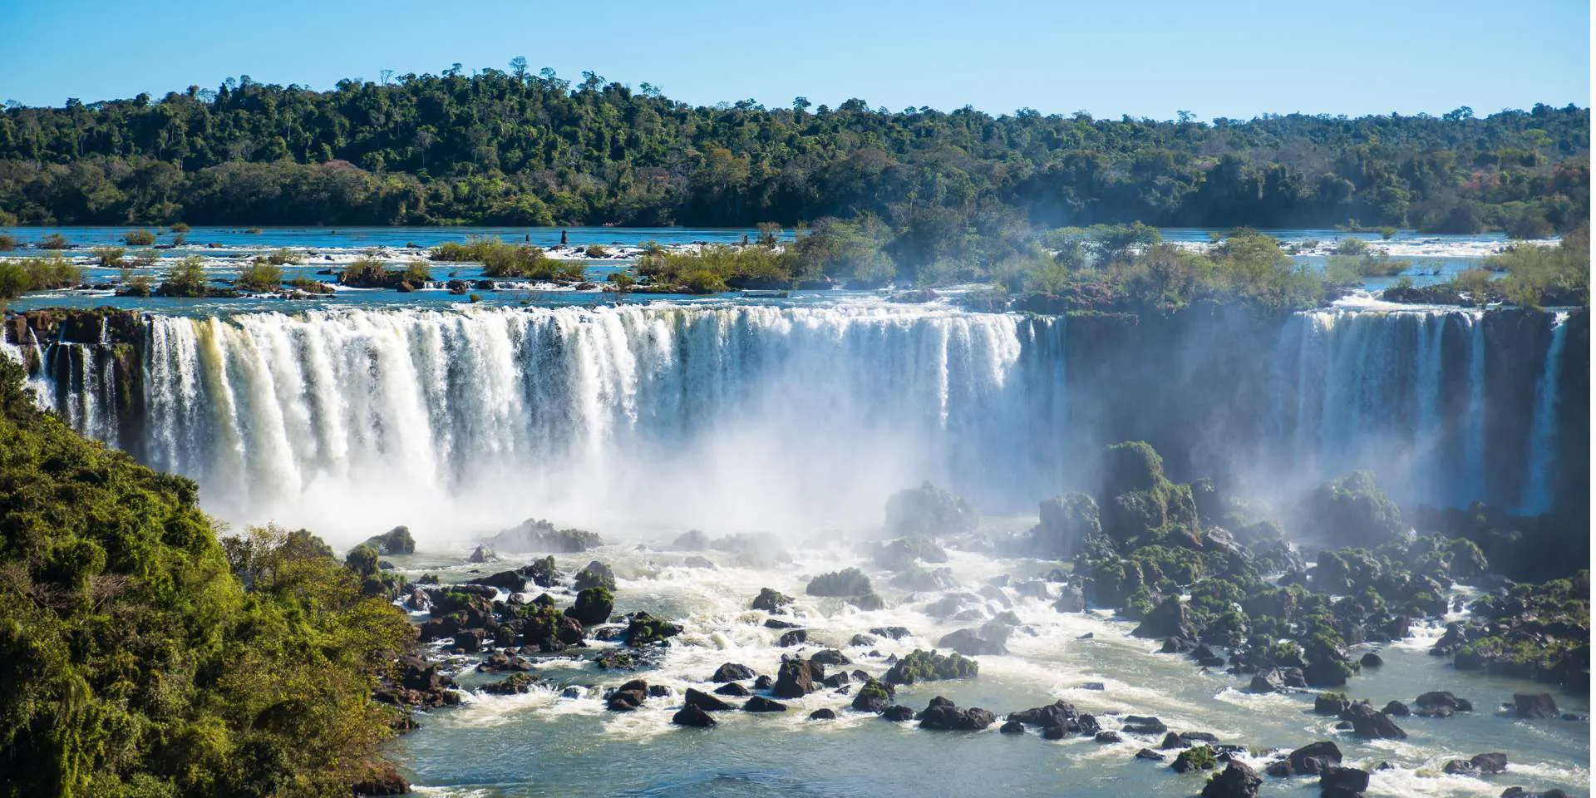

BUENOS AIRES DE REGALO
El Precio Incluye:
- 03 Noches de alojamiento en el hotel seleccionado con desayuno e impuestos incluidos.
- Traslados Aeropuerto/Hotel/Aeropuerto
- Excursión de medio día City tour en servicio regular (regreso al hotel por cuenta propia).
- Tour de Compras en fábricas de cuero, ropa, etc. (Cortesía)
- Casino Puerto Madero: Entrada y traslado gratis brindado por el Casino para mayores de 18 años. (Cortesía).
- 10% de descuento por consumo a la carta en el Restaurant Puerto Cristal en Puerto Madero. (Cortesía).
- TARJETA DE ASISTENCIA CON SUPLEMENTO PARA MAYORES DE 75 AÑOS
- Fee Bancario
El Precio No Incluye
- Almuerzos y cenas
- Tiquetes Aéreos Internacionales en la ruta BOG/BUE/BOG
- Impuestos del Tiquete “Q” “Iva” “Fee”
- Gastos no especificados en el programa como llamadas telefónicas, servicio de lavandería, etc.
- Servicios no especificados
- Buenos Aires: Derecho de Uso urbano: Tasa turística: Todos los pasajeros extranjeros
- deberán abonar una tasa de USD 1,50 por día y por persona mayor de 12 años, sin
- importar la categoría del alojamiento, la cual será cobrada directamente por el
- establecimiento de alojamiento.

TARIFAS 2026
PRECIOS POR PERSONA EN DOLARES
Hoteles 5* | Buenos Aires de Regalo 5*
Hotel Madero (Superior) | Desde | Hasta | SGL | DBL | TPL | NOCHE ADICIONAL SGL | NOCHE ADICIONAL DBL | NOCHE ADICIONAL TPL
Hotel Madero (Superior) | 1-sep-26 | 30-sep-26 | 854 | 446 | 470 | 219 | 110 | 117
Hotel Madero (Superior) | 1-oct-26 | 31-dic-26 | 971 | 504 | 512 | 256 | 129 | 130
Hotel Madero (Superior) | 1-ene-26 | 28-feb-27 | 861 | 450 | 475 | 219 | 110 | 117
Hotel Intercontinental (Classic) | 1-sep-26 | 30-sep-26 | 744 | 391 | 374 | 184 | 92 | 86
Hotel Intercontinental (Classic) | 1-oct-26 | 30-nov-26 | 926 | 483 | 438 | 241 | 122 | 106
Hotel Intercontinental (Classic) | 1-dic-26 | 28-feb-27 | 751 | 395 | 380 | 184 | 92 | 86
Double Tree By Hilton (Std) (Ex Meliá Buenos Aires) | 1-sep-26 | 30-sep-26 | 762 | 400 | 381 | 189 | 95 | 88
Double Tree By Hilton (Std) (Ex Meliá Buenos Aires) | 1-oct-26 | 30-nov-26 | 882 | 461 | 424 | 227 | 114 | 101
Double Tree By Hilton (Std) (Ex Meliá Buenos Aires) | 1-dic-26 | 28-feb-27 | 769 | 405 | 385 | 189 | 95 | 88
Sheraton Buenos Aires (Classic) | 1-sep-26 | 30-sep-26 | 997 | 518 | 505 | 264 | 133 | 128
Sheraton Buenos Aires (Classic) | 1-oct-26 | 31-dic-26 | 1111 | 575 | 543 | 303 | 152 | 141
Sheraton Buenos Aires (Classic) | 1-ene-27 | 28-feb-27 | 1120 | 580 | 550 | 303 | 152 | 141
Hoteles 4* | Buenos Aires de Regalo 4*
 | Desde | Hasta | SGL | DBL | TPL | NOCHE ADICIONAL SGL | NOCHE ADICIONAL DBL | NOCHE ADICIONAL TPL
NH City (Std) | 1-sep-26 | 30-nov-26 | 439 | 232 | 238 | 106 | 53 | 56
NH City (Std) | 1-dic-26 | 28-feb-27 | 431 | 226 | 220 | 103 | 52 | 49
Dazzler Maipú (Classic) | 1-sep-26 | 30-sep-26 | 474 | 248 | 233 | 118 | 60 | 54
Dazzler Maipú (Classic) | 1-oct-26 | 30-nov-26 | 540 | 281 | 263 | 140 | 70 | 64
Dazzler Maipú (Classic) | 1-dic-26 | 30-jun-27 | 474 | 248 | 233 | 118 | 60 | 54
Esplendor Buenos Aires (Concept) | 1-sep-26 | 30-sep-26 | 474 | 248 | 233 | 118 | 60 | 54
Esplendor Buenos Aires (Concept) | 1-oct-26 | 30-nov-26 | 536 | 279 | 260 | 139 | 69 | 63
Esplendor Buenos Aires (Concept) | 1-dic-26 | 28-feb-27 | 474 | 248 | 233 | 118 | 60 | 54
Kenton Place (Clasica) | 1-sep-26 | 30-jun-27 | 540 | 281 | 284 | 140 | 70 | 70
Hoteles 3* | Buenos Aires de Regalo 3*
Hotel Waldorf (Std) | Desde | Hasta | SGL | DBL | TPL | NOCHE ADICIONAL SGL | NOCHE ADICIONAL DBL | NOCHE ADICIONAL TPL
Hotel Waldorf (Std) | 1-jun-26 | 30-sep-26 | 348 | 196 | 190 | 76 | 42 | 40
Hotel Waldorf (Std) | 1-oct-26 | 31-dic-26 | 369 | 210 | 201 | 83 | 46 | 43
Merit San Telmo (Std) | 1-jun-26 | 30-sep-26 | 379 | 214 | 200 | 86 | 47 | 43
Merit San Telmo (Std) | 1-oct-26 | 30-nov-26 | 409 | 232 | 216 | 95 | 53 | 48
Merit San Telmo (Std) | 1-dic-26 | 28-feb-27 | 379 | 214 | 200 | 86 | 47 | 43
Rochester Concept (Std) | 1-ago-26 | 30-sep-26 | 379 | 200 | 193 | 86 | 43 | 41
Rochester Concept (Std) | 1-oct-26 | 30-nov-26 | 391 | 207 | 193 | 90 | 45 | 41
Rochester Concept (Std) | 1-dic-26 | 31-may-27 | 361 | 192 | 182 | 80 | 41 | 37
Hotel Two Buenos Aires (Std) | 1-ago-26 | 30-sep-26 | 330 | 176 | 186 | 69 | 36 | 39
Hotel Two Buenos Aires (Std) | 1-oct-26 | 30-nov-26 | 374 | 198 | 201 | 84 | 43 | 43
Hotel Two Buenos Aires (Std) | 1-dic-26 | 28-feb-27 | 330 | 176 | 186 | 69 | 36 | 39
*Tarifas sujetas a Cambio sin previo aviso hasta el momento de reserva*

Tarifas sujetas a cambio, no aplican para ferias, congresos o eventos especiales, Los programas no son modificables
Notas :
Tarifas sujetas a disponibilidad al momento de reservar y a reconfirmar en fechas o períodos especiales (Semana Santa, Feriados, Congresos, Vacaciones de Invierno, Navidad, Año Nuevo, Carnaval, eventos deportivos etc.).

ITINERARIO

Día 1. Buenos Aires

Llegada a la ciudad de Buenos Aires. Traslado del aeropuerto al Hotel seleccionado. Resto del día libre.

Día 02, Buenos Aires

Desayuno en el Hotel. Por la mañana se realizará la excursión: Medio día Visita de la Ciudad, en esta excursión va a poder disfrutar a la ciudad Autónoma de Buenos Aires y conocer el símbolo de la ciudad: el Obelisco. Recorrerá plazas como las de mayo, San Martín y Alvear. Avenidas importantes como: Corrientes, De mayo, 9 de Julio, entre otras. Conocerá barrios con historia como La Boca, San Telmo, suntuosos como Palermo y Recoleta y modernos como Puerto Madero. También los parques: Lezama, Tres de Febrero. Recorrerá zonas comerciales, financieras y Estadio de Fútbol. tarde libre para realizar excursiones opcionales.

Día 3. Buenos Aires

Desayuno en el Hotel. Día Libre para realizar compras o excursiones opcionales.

Día 4. Buenos Aires / Bogota

Desayuno en el Hotel. Traslado desde el Hotel hasta el aeropuerto para tomar vuelo de regreso.

FIN DE NUESTROS SERVICIOS

